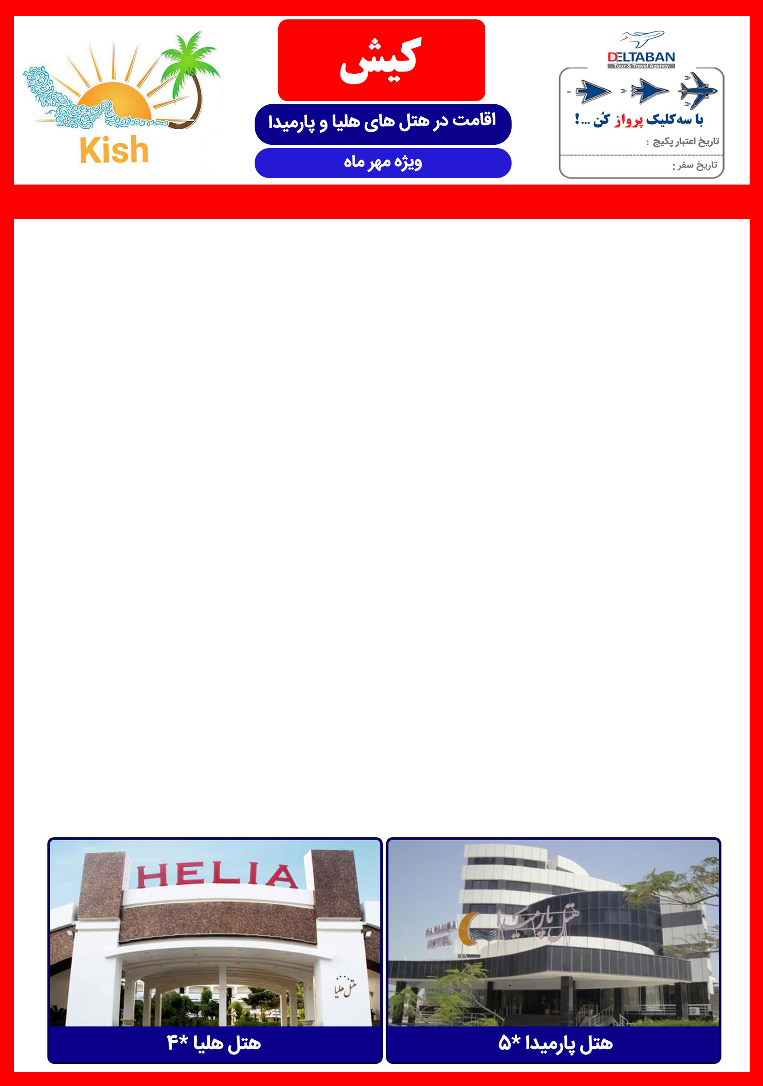
25 شهریورالی30 مهر
01 مهر الی 30 مهر

هتل 5* پارمیدا
هتل تک | روز | دوتخته |  | سه تخته |  | چهارتخته |  | سوئیت یکخوابه 4 تخت
نرخ هر اتاق | روز 1 | 200 |  | 230 |  | 260 |  | 330
 | روزهای 2 الی 3 | 220 |  | 250 |  | 280 |  | 350
 | روزهای 4 الی 30 | 250 |  | 280 |  | 310 |  | 380
خدمات | هتل پارمیدا: صبحانه، استقبال فرودگاهی، استخر و سونا، نهار هر وعده 45 ( هر نفر)
هتل 4* هلیا
هتل تک | روز | دوتخته | سه تخته |  | چهارتخته |  | سوئیت یکخوابه 4 تخت
نرخ هر اتاق | روز 1 | 150 | 180 |  | 210 |  | 250
 | روزهای 2 الی 3 | 180 | 210 |  | 240 |  | 280
 | روزهای 4 الی 30 | 200 | 230 |  | 260 |  | 300
خدمات | هتل هلیا: صبحانه، استقبال فرودگاهی، نهار هر وعده 40 ( هر نفر)

- نرخ تاریخهای فوق با 5 % کمیسیون می باشد.

